CKV- Simon van Hasselt huiswerk: maak een kunst kwartet. Zoek vier verschillende afbeeldingen van de twee kunstenaars /onderwerpen die op dit vel staan en plak ze op. Zoek de namen van de kunstwerken op en schrijf ze in de goede volgorde op de juiste kaartjes. Elk kwartet geef je één achtergrondkleur. | 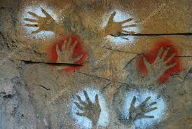  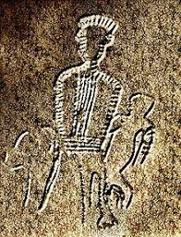  .Rotsschilderingen Australia  .Rotsschilderingen Frankrijk  .Rotsschilderingen Noord Amerika  .Rotsschilderingen Afrika  Rotsschilderingen Australië | 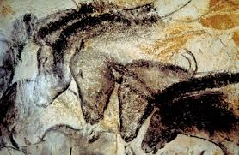  .Rotsschilderingen Australia  .Rotsschilderingen Frankrijk  .Rotsschilderingen Noord Amerika  .Rotsschilderingen Afrika  Rotsschilderingen Frankrijk
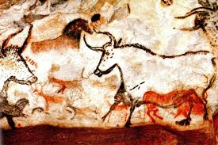  .Rotsschilderingen Australia  .Rotsschilderingen Frankrijk  .Rotsschilderingen Noord Amerika  .Rotsschilderingen Afrika  Rotsschilderingen Noord-Amerika | 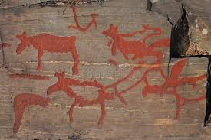  .Rotsschilderingen Australia  .Rotsschilderingen Frankrijk  .Rotsschilderingen Noord Amerika  .Rotsschilderingen Afrika  Rotsschilderingen Afrika | 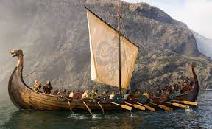  .Vikingen Schepen  .Vikingen Kleding  .Vikingen Goden  .Vikingen Schilden  Vikingen (schepen)
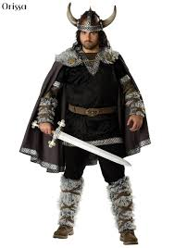  .Vikingen Schepen  .Vikingen Kleding  .Vikingen Goden  .Vikingen Schilden  Vikingen (kleding) | 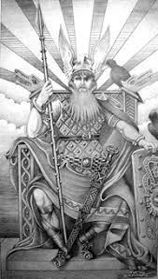  .Vikingen Schepen  .Vikingen Kleding  .Vikingen Goden  .Vikingen Schilden  Vikingen (goden) | 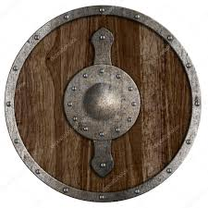  .Vikingen Schepen  .Vikingen Kleding  .Vikingen Goden  .Vikingen Schilden  Vikingen (schilden)

